**Moção Nº 500/2022**

A Câmara de Vereadores de Itapevi, por meio do Vereador que subscreve este documento, aprovam Moção de Aplausos a Aline Machado, assistente técnica da Equipe de Ginástica Rítmica de Itapevi, pela atuação junto as competidoras do 14º Torneio Junino de Ginástica Rítmica do Estado de São Paulo.

.

**JUSTIFICATIVA**

A Câmara Municipal de Itapevi, através de seu vereador que subscreve este documento, aprovam Moção de Aplausos a Aline Machado, assistente técnica da Equipe de Ginástica Rítmica do município, onde atuou junto com o Sr. Abel desempenhando um papel fundamental, conquistando com êxito o pódio entre as 5 melhores equipes da região.

Parabéns a você Aline pela conquista e por sempre buscar com alegria e presteza a união das alunas.

Sala das Sessões Bemvindo Moreira Nery, 05 de julho de 2022

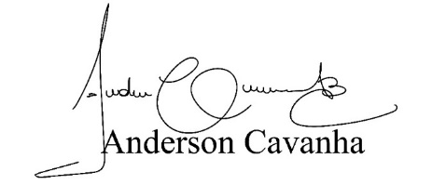

**Bruxão Cavanha**

**VEREADOR - PL**